ИНФОРМАЦИЯ

ГУ – УПРАВЛЕНИЯ ПЕНСИОННОГО ФОНДА РФ

В БЕРЕЗОВСКОМ РАЙОНЕ ХМАО-ЮГРЫ

«Доступная среда» - услуги ПФР для маломобильных групп населения

29 января 2019

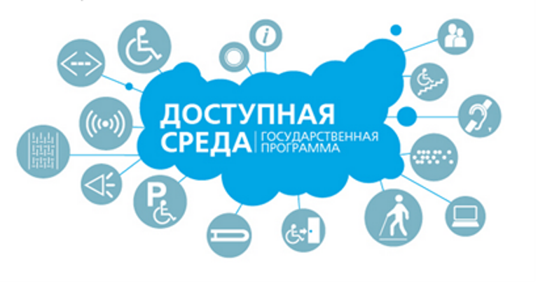Государственная программа «Доступная среда», принятая в целях создания условий, способствующих интеграции инвалидов в общество и повышению уровня их жизни, направлена на обеспечение равного доступа инвалидов и других маломобильных групп населения к различным услугам.
В реализации этой Программы принимают участие все органы власти, включая территориальные органы ПФР. В частности, в зданиях, где расположены клиентские службы ПФР, имеются пандусы. Для инвалидов по зрению в управлениях ПФР нанесены предупредительные знаки по пути движения клиентов, установлены тактильные мнемосхемы. Югорчане с ограниченными возможностями здоровья также могут получить госуслуги ПФР через многофункциональные центры региона.
Государственные услуги, предоставляемые Пенсионным фондом России, граждане, в том числе с ограниченными возможностями, могут получить, не выходя из дома. Это избавляет клиентов от ожидания своей очереди, бережёт их время, делает получение государственных услуг ПФР удобным и сводит к минимуму личные контакты с ПФР.
Все услуги и сервисы, которые Пенсионный фонд предоставляет в электронном виде, объединены в один портал на сайте ПФР. Чтобы ими воспользоваться, нужно быть зарегистрированным на Едином портале государственных услуг. Дополнительной регистрации на сайте ПФР не требуется.
Для большего удобства «Личный кабинет» структурирован не только по типу получаемых услуг (пенсии, соцвыплаты и др.), но и по доступу к ним – с регистрацией или без регистрации. Для доступа к услугам, имеющим отношение к персональным данным, необходимо иметь подтвержденную учетную запись на Портале госуслуг, а для некоторых – электронную подпись.
Без регистрации можно записаться на приём в клиентскую службу ПФР; заказать необходимые справки и документы; найти клиентскую службу; направить обращение в ПФР; задать вопрос онлайн (задать вопрос онлайн-консультанту ПФР или проконсультироваться); воспользоваться пенсионным калькулятором.
Получить информацию о состоянии своего лицевого счета в ПФР, проверить, перечислил ли работодатель страховые взносы, а также записаться на прием и заказать нужные документы, стало еще проще: государственные услуги и сервисы ПФР доступны в смартфоне. Ими можно воспользоваться, скачав мобильное приложение «ПФР Электронные сервисы» на свой смартфон (в Play Market для Android и в App Store для iOS), и ввести в приложение свои логин и пароль от Портала госуслуг.
Следует отметить, что пользоваться сайтом Пенсионного фонда России могут и люди со слабым зрением. Для таких клиентов у ресурса существует специальная версия, она дублирует информацию с сайта, но отличается специальными настройками. На странице можно увеличить шрифт, изменить его цвет и фон.
Все это позволяет людям с ограниченными возможностями здоровья в полной мере получать положенные им по закону государственные услуги.

